**如何搭建虚拟环境?**

* 安装虚拟环境的命令 :

sudo pip install virtualenv

sudo pip install virtualenvwrapper

安装完虚拟环境后，如果提示找不到mkvirtualenv命令，须配置环境变量：

# 1、创建目录用来存放虚拟环境

mkdir $HOME/.virtualenvs

# 2、打开~/.bashrc文件，并添加如下：

export WORKON_HOME=$HOME/.virtualenvs

source /usr/local/bin/virtualenvwrapper.sh

# 3、运行

source ~/.bashrc

* 创建虚拟环境的命令 :
  + 提示：如果不指定python版本，默认安装的是python2的虚拟环境
  + 在python2中，创建虚拟环境
  + mkvirtualenv 虚拟环境名称
  + 例 ：
  + mkvirtualenv py_django
  + 在python3中，创建虚拟环境
  + mkvirtualenv -p python3 虚拟环境名称
  + 例 ：
  + mkvirtualenv -p python3 py3_django

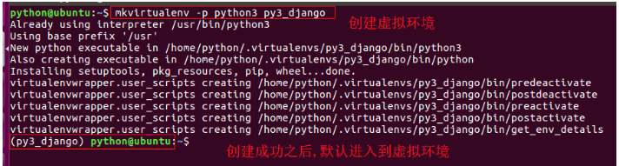

* 提示 :
  + 创建虚拟环境需要联网
  + 创建成功后, 会自动工作在这个虚拟环境上
  + 工作在虚拟环境上, 提示符最前面会出现 “虚拟环境名称”

**如何使用虚拟环境?**

* 查看虚拟环境的命令 :

workon

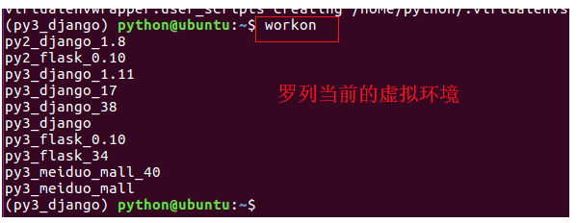

* 使用虚拟环境的命令 :

workon 虚拟环境名称

例 ：使用py3_django的虚拟环境

workon py3_django

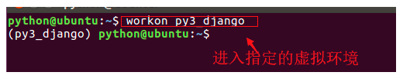

* 退出虚拟环境的命令 :

deactivate

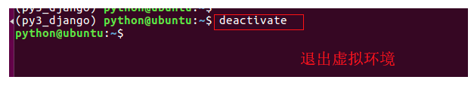

* 删除虚拟环境的命令 :

rmvirtualenv 虚拟环境名称

例 ：删除虚拟环境py3_django

先退出：deactivate

再删除：rmvirtualenv py3_django

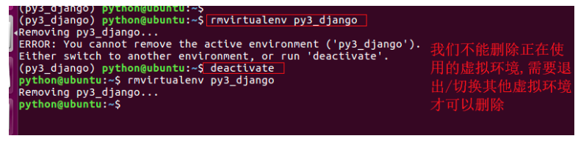

**如何在虚拟环境中安装工具包?**

[文档](https://pip.pypa.io/en/stable/user_guide/)

* 提示 : 工具包安装的位置 :
  + python2版本下：
    - ~/.virtualenvs/py_flask/lib/python2.7/site-packages/
  + python3版本下：
    - ~/.virtualenvs/py3_flask/lib/python3.5/site-packages
* python3版本下安装django-1.11.11的包 :

pip install 包名称

例 : 安装django-1.11.11的包

pip install django==1.11.11

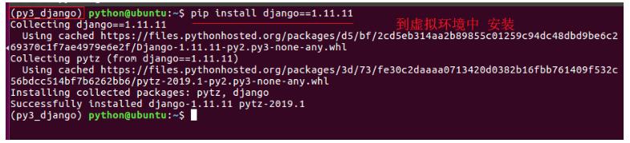

* 查看虚拟环境中安装的包 :

pip list

